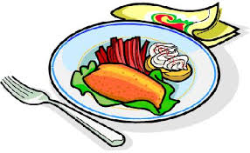

V 9 (27/2-3/3)

Må Kyckling, currysås, ris
Ti Örtpanerad fisk, dillmajonnäs, potatismos
On Köttfärssås, spagetti (med röda linser)
To Broccolisoppa, mjukt bröd, ost
Fr Kalkonschnitzel, klyftpotatis, sweet chili dressing

V 10 (6-10/3)

Må Ungnstekt kycklingdrumbsticks, currysås, ris
Ti Panerad fisk, potatis, dillmajonnäs
On Chili con carne ris, gräddfil
To Gratinerad pastagratäng med tomat och mozzarella
Fr Tortilla med grönsaker, nötfärs och ost

V 11 (13-17/3)

Må Nötfalu Stroganoff, ris
Ti Pasta Carbonara med rökt kalkon
On Ugnsbakad fisk med panko och örter, potatismos
To Tomatsoppa med pasta, mjukt bröd, färskost
Fr Köttfärspanna, klyftpotatis, svampsås

